Glenn Kerselaers en Devlin Voets

Professionele Bachelor Elektronica-ICT

Abstract

Een modificatie van de Shapeoko 2 die gebruikt maakt van de Arduino Uno en het gShield. De Arduino Uno wordt vervangen door een myRio van National Instruments.

Mechatronica: Meet- en Regeltechniek

Inhoudsopgave

Omschrijving van de opdracht 2

Uitwerking 2

Assembleren van de Shapeoko 2 2

Aansturen van de stappenmotors 3

Algemeen gebruik van de xyz-tafel 3

Workflow 4

# Omschrijving van de opdracht

Het doel is om de Shapeoko 2 xyz-tafel via LabVIEW aan te sturen gebruikmakend van National Instruments hardware. Om dit mogelijk te maken is er gekozen voor de myRio van National Instruments. De bijgeleverde Arduino was al voorzien van een “firmware” genaamd Grbl. Deze firmware is een hoog geoptimaliseerd code. Als stappenmotor sturing is er het gShield. Een andere naam voor het gShield is het grblShield. Deze bevat diverse beveiligingen en sturingen voor onder andere de stappenmotors. De Arduino wordt vervangen door een myRio. Het gShield wordt wel nog gebruikt.

# Uitwerking

Aan het begin van het project hebben we de opdracht bestudeerd. Vervolgens hebben we een plan van aanpak opgesteld waar we rekening hebben gehouden met de beschikbare tijd. Met de beschikbare tijd en het gewicht van de opdracht in het achterhoofd hebben we voor ons uitgemaakt welke functies we gaan implementeren, zodat we een goede basis hebben waar andere in de toekomst kunnen verder opbouwen.

Hieronder is het plan van aanpak weergegeven:

1. Assembleren van de xyz-tafel (mechanisch gedeelte).
2. Basis aansturing van de stappenmotors met de bijgeleverde elektronica.
3. Algemeen gebruik van een CNC-machine.
   1. Het principe, de mogelijkheden, beperkingen.
   2. De diverse Workflows.
4. Bestuderen van de bestaande sturing.
5. Manier zoeken om de myRio te implementeren.
6. Basis stappenmotor sturingen doen gebruikmakend van de myRio.
7. De sturing compatible maken voor g-code.
8. Eventueel g-code zender voor LabVIEW.

# Assembleren van de Shapeoko 2

De Shapeoko 2 is geleverd in een compleet pakket. Dit omvat alle mechanische onderdelen, de volledige elektronica sturing (Amerikaanse stekkers) en een simpele Dremel-achtige boormachine. De foto’s van de assemblage kunt u vinden op de volgende link: https://flic.kr/s/aHsk5R94xm. De instructies van de machine staan op de wiki van Shapeoko 2. Deze wiki omvat alle informatie over de Shapeoko 2 met zeer veel foto materiaal en uitleg. De instructies zijn te vinden op de volgende link: http://docs.shapeoko.com/.

De opbouw ging vrij vlot. Omdat de uitleg in het Engels is was het soms een beetje ingewikkeld. Een nadeel van de opbouw was dat de gebruiker zelf schroefdraad moest tappen in de gaten van de Makerslides. Op de website worden drie mogelijke manieren aangeboden om de elektronische bekabeling te voorzien.

1. De stappenmotor kabels direct solderen aan de kabels van het gShield. Hier is de controller niet verbonden aan de tafel maar zit apart in een behuizing.
2. De stappenmotor kabels verbinden d.m.v. Terminal Blocks. Dit maakt gebruik van een schroefklem verbinding. Hier is de controller niet verbonden aan de tafel maar zit apart in een behuizing. Dit is de meest voorkomende methode.
3. Bij deze methode hangen ze de controller direct op de machine. Hierdoor is er geen tweede set draden nodig om naar de controller te gaan. Dit wordt de experimentele methode genoemd.

Wij hebben gekozen voor optie 2 zodat onderhoud, reparaties of upgrades gemakkelijk verricht kunnen worden.

De bijgeleverde elektronische sturing hadden we in een zelfgemaakte behuizing geplaatst, deze was van Lego. Echter raden we aan om een behuizing te maken waarin koeling, beveiliging en diverse geplaatst kunnen worden. Wegens gebrek aan tijd hebben wij dit zelf niet gemaakt.

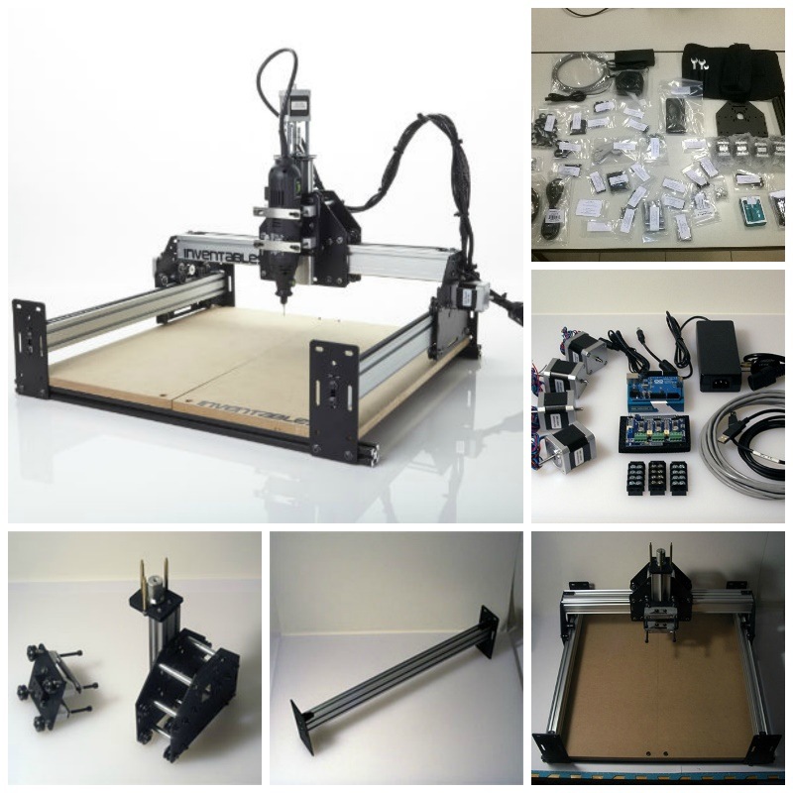

# Aansturen van de stappenmotors

Op de website van Shapeoko raden ze de Universal G-code Sender aan om de xyz-tafel te testen. Hierin kan de frees bewogen worden d.m.v. knoppen in het programma. Afhankelijk van de gedrukte knop wordt een g-code line doorgestuurd naar de controller. De controller is volledig compatible met de g-code. Er staan indicatie LEDs op het gShield waarmee je kunt zien welke motor aangestuurd wordt.

Bij het aansturen viel het ons op dat twee van onze motors de verkeerde richting draaide. Dit hebben we opgelost door via de Universal G-code Sender een parameter te veranderen in de m-code van de controller. De m-code en g-code zijn praktisch onafscheidelijk. De m-code wordt gebruikt om machine specifieke parameters door te geven en de g-code is vooral voor de coördinaten, snelheden, … door te geven.

Sinds dat de tafel van Amerikaanse makelij is hebben we de default units veranderd naar metrisch (mm) i.p.v. imperial (inch). In de meeste gevallen geeft de gegenereerde g-code de parameter door waarmee de machine weet als de stappen metrisch of imperial zijn.

Bij het ontkrachten van de stappenmotor en het fysiek bewegen van de assen merkte we op dat de indicatie LEDs begonnen te bewegen, ook al stond de voeding af. Hieruit kunnen we concluderen dat de stappenmotors ook als mini-generator gebruikt kunnen worden.

# Algemeen gebruik van de xyz-tafel

De xyz-tafel kan worden gebruikt om 2D of 3D operaties te verrichten. Op de website staat een “Hello World” g-code die kan gebruikt worden i.s.m. de Universal G-code Sender. Hiermee kun je “Shapeoko 2” op een stuk papier schrijven. We hebben een stift geklemd op de plaats waar normaal de frees komt. Vervolgens hebben we het werkoppervlakte voorbereid door drie vellen papier te leggen op het gebied waar hij zal schrijven. Het nulpunt hebben we op een bepaalde manier bepaalt. Volg onderstaand stappenplan:

1. Start de Universal G-code Sender en verbind met de controller.
2. Zet de stappenmotor voeding uit.
3. Verplaats de Z-as naar de linkeronderhoek.
4. Leg een extra vel papier onder het start punt.
5. Zet de stappenmotor voeding aan.
6. Gebruikmakend van de Universal G-code Sender laat de punt van de stift zacht op het extra vel papier rusten.
7. Vervolgens ga één stap omhoog, haal het extra vel papier weg, en zak één stap.
8. Reset de home positie in de Universal G-code Sender.
9. Vervolgens kun je “Hello World.nc” inladen. En starten.
10. Als alles goed verlopen is zal de machine nu “Shapeoko 2” schrijven.

# Workflow

Er wordt een onderscheid gemaakt tussen 2D en 3D workflow. Voor de gemakkelijkheid beschrijven we enkel de 3D workflow sinds dat deze de meest omvattende is en compatible is met de 2D workflow.

Voor SBP maken we laptopstandaards. Deze zijn ontworpen in Autocad en opgeslaan als een dxf-bestand, dxf staat voor Drawing Interchance Format. Echter de meeste open-source programma’s verkiezen een svg-bestand, svg staat voor Scalable Vector Graphics.

Voor de omzetting van dxf naar svg gebruiken we het gratis programma Inkscape. Hierin kun je ook het werkstuk aanpassen, roteren,… Via YouTube kunt u veel tutorials vinden over het gebruik van Inkscape.

Echter hebben we nu enkel het werkstuk met de toolpaths maar er is nog geen g-code. Er is nog een programma nodig waarin het materiaal, de tool, de operatie,… ingesteld kan worden. Na veel testen kwam Easel als beste uit. Dit programma is gratis en gemaakt i.s.m. Shapeoko en Inventables.

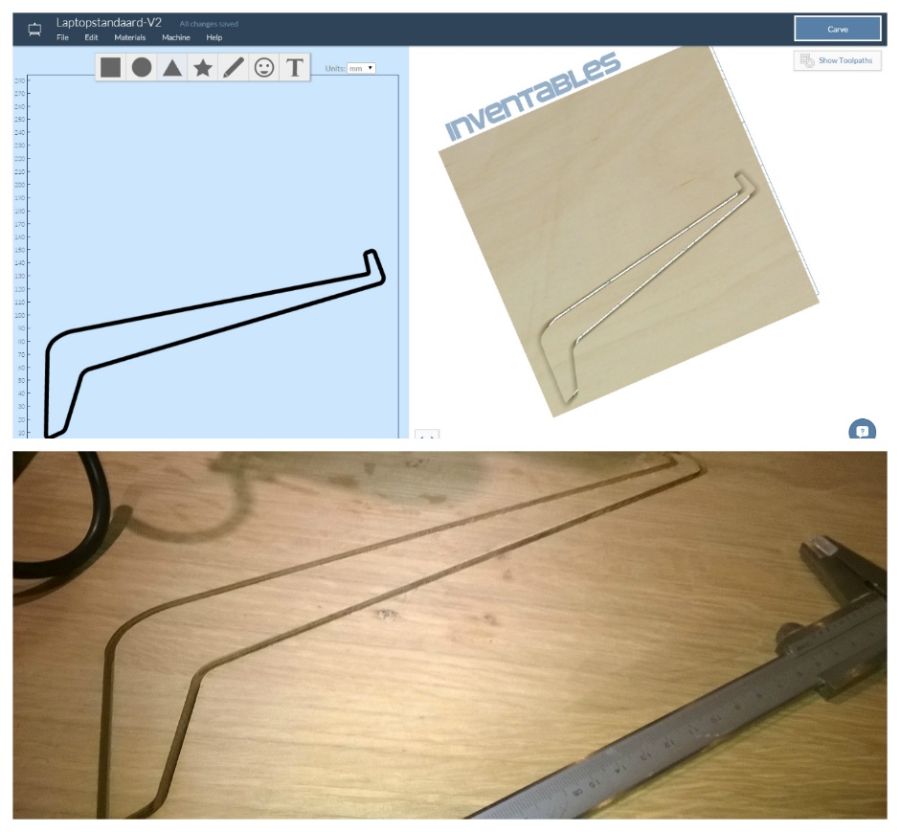

# Hardware

De hardware die wij gebruiken is een gShield, myRio en een zelfgemaakte interface PCB. Deze PCB is nodig om de Arduino te vervangen met de myRio.

## Schema

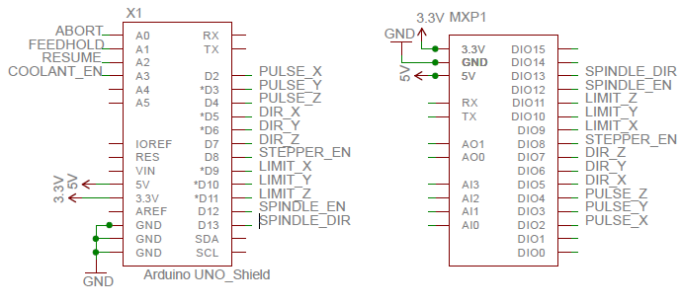

## PCB

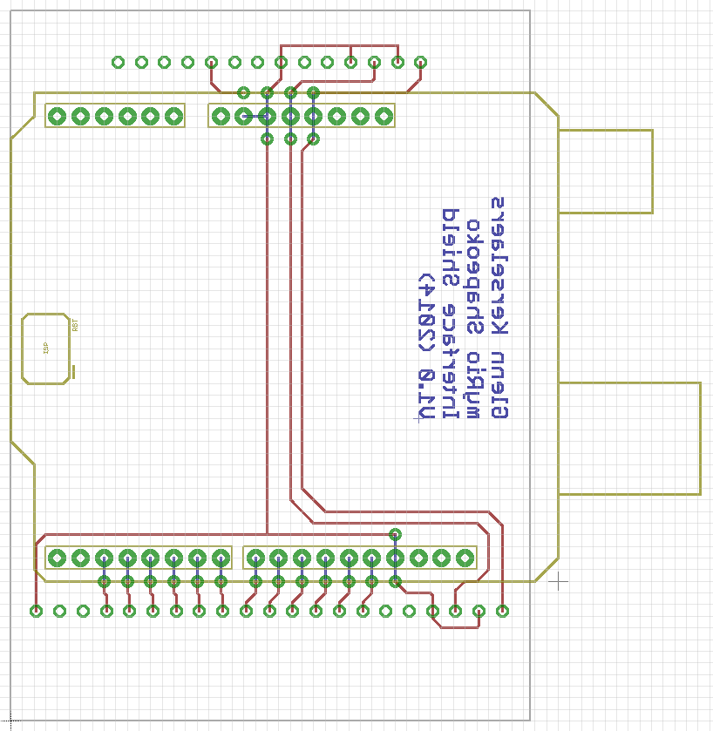

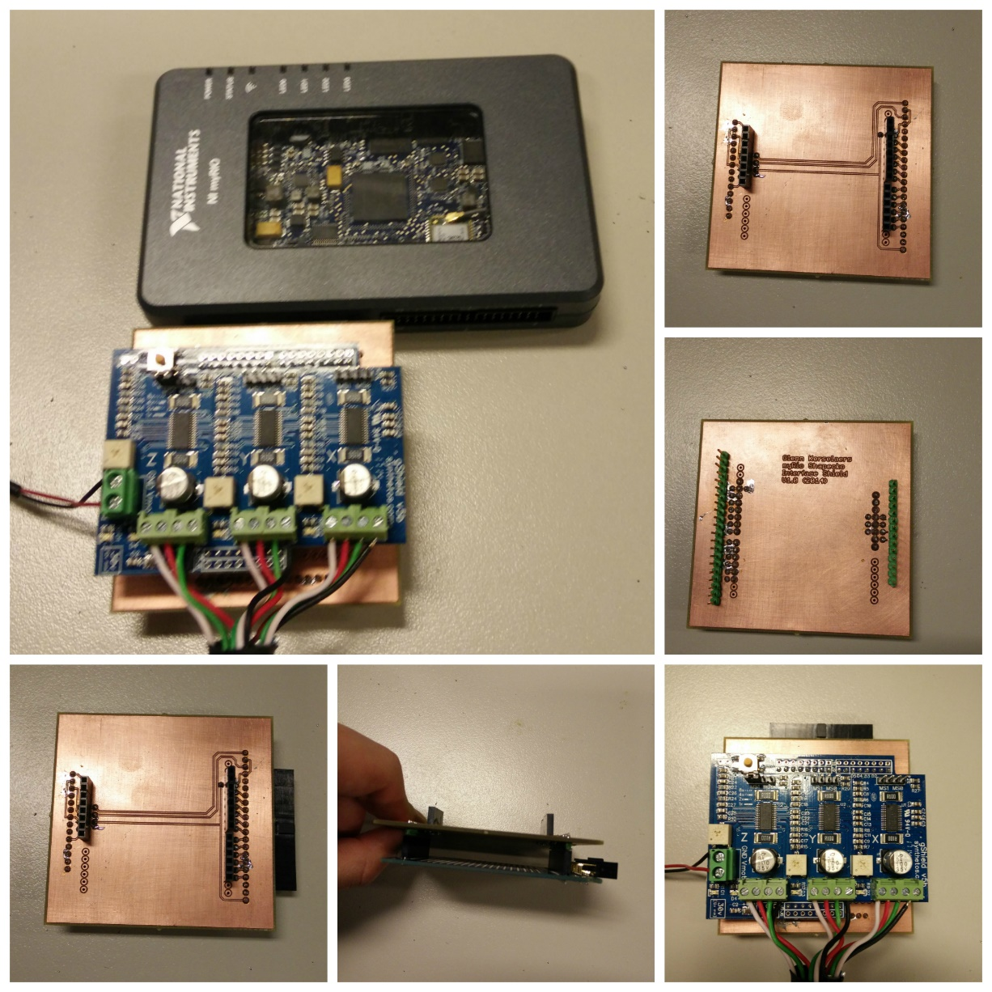

# Software

## Front panel

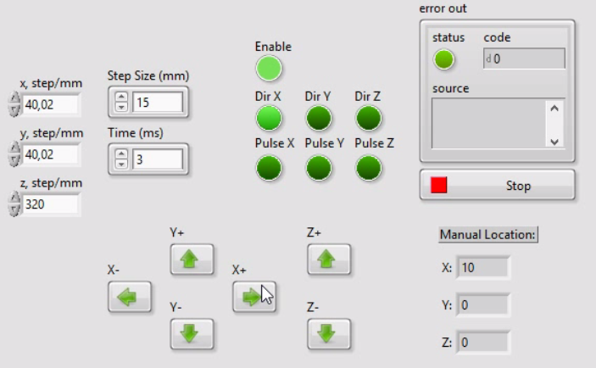

Het Front Panel hebben wij zo simpel mogelijk gehouden met een intuïtieve lay-out en functies. Er kunnen verschillende parameters ingesteld worden. De locatie van de tool kan worden gecheckt. De stap grootte en de pulse tijd kan aangepast worden. Er zijn ook indicatie LEDs toegevoegd voor debugging.

## Main VI

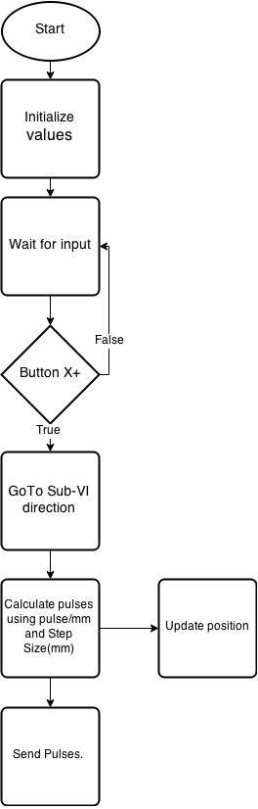Het blokschema hiernaast is van één stappenmotor waarvan de positie d.m.v. knoppen geregeld kan worden. Het is vereenvoudigd zodat enkel de positief richting uitgelegd wordt. Hetzelfde principe geldt voor de negatieve richting.

Dankzij de Sequence Structure kunnen wij ons programma opdelen in drie delen: de initialisatie lus, de programmalus en de eind lus.

Wanneer de VI gestart wordt, worden de waardes geinitialiseerd in de initialisatie lus. Vervolgens wordt de programmalus uitgevoerd. Hierin wordt er gewacht tot er op een knop gedrukt wordt, deze knop bepaalt de richting en de stappenmotor. In het blokdiagram bespreken we de Button X+, als men hier op duwt beweegt de motor naar rechts. De state van de knop wordt doorgegeven aan subVI, deze wordt hier later uitgelegd.

Vervolgens wordt de state van de knop doorgegeven aan een lus die het aantal pulsen bepaalt. Het aantal pulsen wordt bepaald door de Step Size en de Steps/mm. Een parameter Time (ms) bepaalt de duur van de pulsen. Bijvoorbeeld, Time (ms) is 1 ms, dan zal elke puls 1 ms hoog zijn en 1 ms laag zijn.

De positie van de stappenmotor wordt bijgewerkt en getoond op het Front Panel.

## Sub-VI: Direction

Er worden twee controls aan de sub-VI gelegd als ook een boolean Direction van de des betreffende stappenmotor. De sub-VI kijkt naar welke knop er gedrukt is. Afhankelijk van die knop zal de Direction veranderen. Als de control aan de +Axis true is, dan wordt de Direction true. Als de control aan de -Axis true is, dan wordt de Direction false.

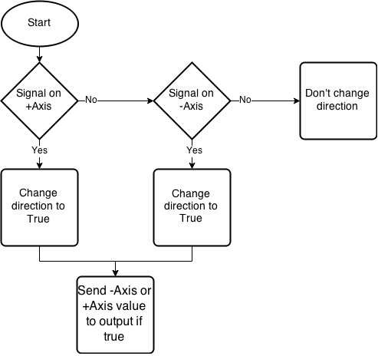

# Huidige problemen

Er zijn geen kritieke problemen. De enige problemen zijn de optimalisatie van de code en de overzichtelijkheid. De basis sturing is er, maar voor verder gebruik is aanpassing vereist. De aanpassing om g-code te sturen naar de machine kan relatief vlug gedaan worden.

# Bronnen

http://www.shapeoko.com/wiki/index.php/Main_Page, wikipedia van Shapeoko

https://www.youtube.com/watch?v=11rWgXpekQw, project video

https://github.com/Glenn-Kerselaers/ESHAPEOKO_1-MYRIO, GitHub